
Colegio Merceditas de San Martín de Cesap
PRÁCTICO DE CIENCIAS SOCIALES

NOMBRE Y APELLIDO: ............................ ..............................

SEGUNDO GRADO: A – B – C – D

FECHA: ____/____/_____

Tema: La vida de Domingo Faustino Sarmiento

1_ Miramos el siguiente video

https://youtu.be/PueivhKV40Q?si=VbmbmeUXnXhT3_2o

2-Leemos un poco de historia.
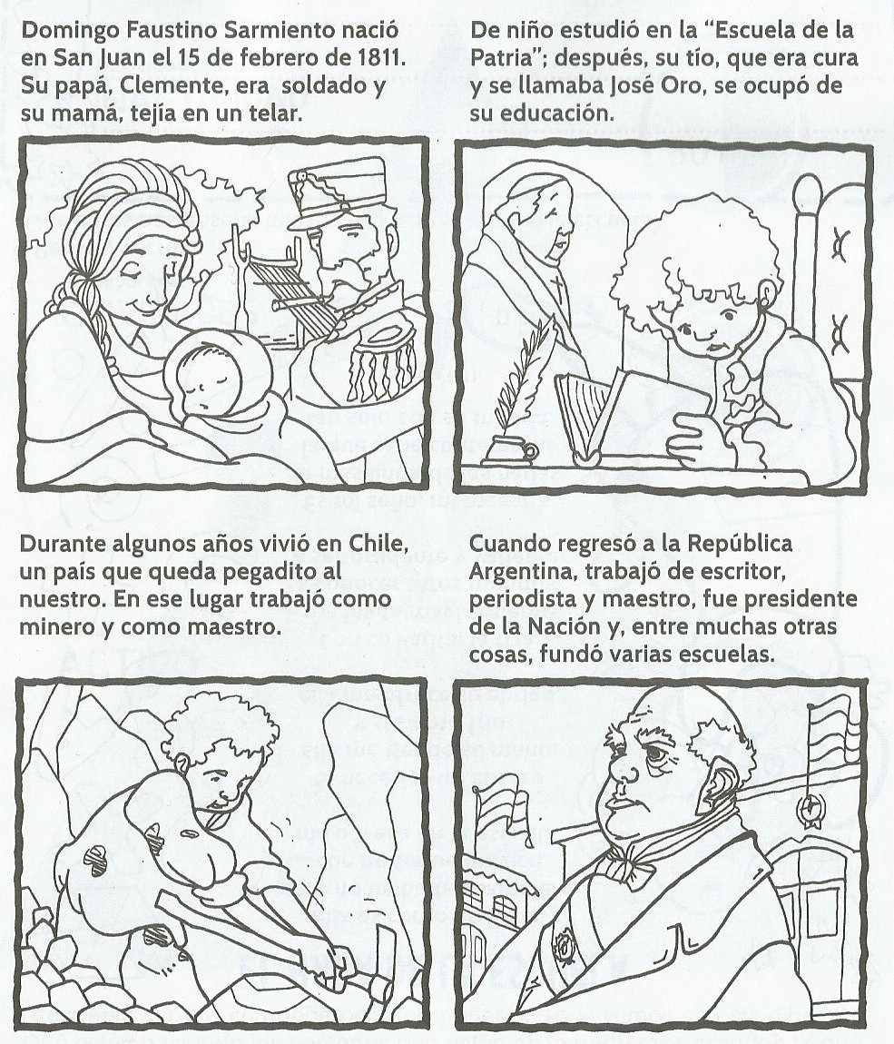

3- Completa con lo que aprendiste
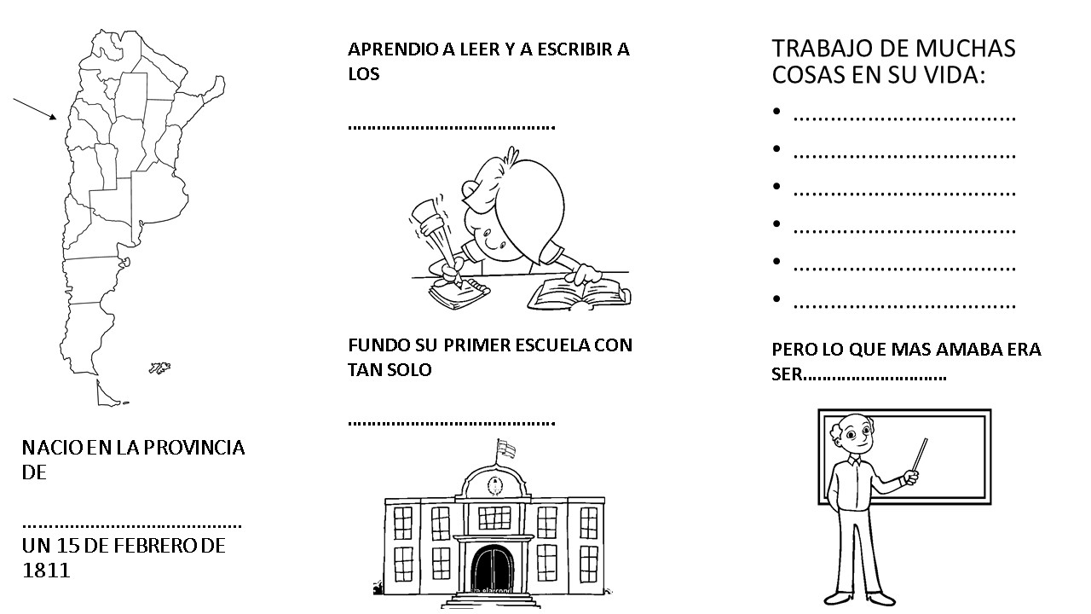

4_ Completa las oraciones con los datos que aparecen en la historia de Sarmiento

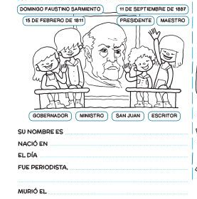

5- Observa las imágenes y completa las palabras que indican algunas tareas en las cuales se desempeño Sarmiento a lo largo de su vida.

